Определение интенсивности взаимодействия низкочастотных колебаний молекулярного скелета и электронных переходов в органических пигментах с помощью эволюционной оптимизации
Курков В.А.¹, Чесалин Д.Д. ², Пищальников Р.Ю. ³
Чесалин Д.Д. ²
1: Аспирант, Институт общей физики им. А. М. Прохорова Российской академии наук, Москва, Россия, Москва, Россия
2: Научный сотрудник, Биологический факультет МГУ имени М. В. Ломоносова, Москва, Россия
3: Старший научный сотрудник, Институт общей физики им. А. М. Прохорова Российской академии наук, Москва, Россия
E-mail: v.k27@yandex.ru , rpishchal@kapella.gpi.ru
Одним из способов моделирование оптического отклика органических пигментов является расчёт профиля спектров с помощью полуклассической квантовой теории взаимодействия электромагнитного излучения с веществом. В основе этой теории лежит понятие функции спектральной плотности, которая содержит информацию об эффективных колебательных модах, характеризующих воздействие колебаний молекулярного скелета на электронное возбуждение молекулы. Каждая колебательная мода определяется тремя величинами: частотой, коэффициентом затухания и интенсивностью взаимодействия с электронным возбуждением (Хуан-Рис фактор) [1]. В силу феноменологичности такого подхода для оценки параметров исследуемой системы необходимо сопоставление вычисленных спектров и измеренных. Очевидно, что процесс подгонки спектров связан с перебором фактически бесконечного количества возможных значений параметров и сравнения полученных результатов моделирования с экспериментальными данными для каждого набора потенциальных «идеальных» параметров системы.

Как показывают результаты исследований, задача моделирования оптических свойств пигментов может быть решена с помощью эволюционных алгоритмов оптимизации, эвристическая природа которых позволяет настраивать оптимальный режим работы оптимизатора, не вдаваясь в нюансы и подробности конкретной оптимизируемой задачи. Дифференциальная эволюция [3] является одним из наиболее широко применяемых оптимизационных методов. Главное его достоинство состоит в том, что он кодирует параметры исследуемой системы как числа с плавающей точкой на непрерывном пространстве и производит операции над ими с помощью арифметических операторов. В основе алгоритма лежит способ выбора пробного мутантного вектора оптимизируемых параметров; чтобы получить пробный вектор, алгоритм добавляет масштабированную разность двух случайных векторов к третьему, случайно выбранному вектору популяции.

На примере моделирования спектров поглощения каротиноидов, снятых при комнатной температуре (Рис. 1), мы продемонстрируем, что одновременное применение полуклассической квантовой теории и дифференциальной эволюции позволяет определить статистически значимые параметры спектральной плотности для низкочастотных колебательных мод как молекулярного скелета, так и растворителя. В результате, полученная после работы алгоритма спектральная плотность может рассматриваться как характеристическая функция, описывающая степень электрон-фононного взаимодействия для каждой вибронной моды с электронным переходом [2].

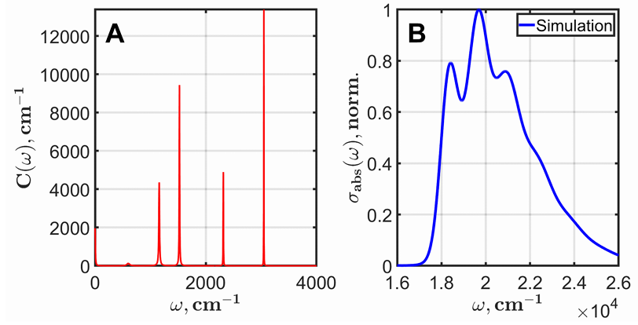
Рис 1. . Спектральная плотность электронного перехода молекулы спириллоксантина (А), полученная в процессе эволюционной оптимизации моделирования спектра поглощения (B), измеренного при комнатной температуре

Исследование выполнено при поддержке гранта РНФ №25-21-00375.

Литература

- Chesalin D.D. et al. Differential evolution reveals the effect of polar and nonpolar solvents on carotenoids: A case study of astaxanthin optical response modeling // Swarm and Evolutionary Computation – 2025. – Т. 75. – С. 101210. doi: 10.1016/j.swevo.2022.101210
- Kurkov, V.A. et al. A generalized method for the estimation of the intensity of electron-phonon interaction in photosynthetic pigments using the evolutionary optimization algorithm // Russ. J. Phys. Chem B. – 2024. – Т. 18. – С. 1486-1495. doi: 10.1134/S1990793124701422
- Pant M. et al. Differential Evolution: A review of more than two decades of research //Engineering Applications of Artificial Intelligence. – 2020. – Т. 90. – С. 103479. doi: 10.1016/j.engappai.2020.103479.

